Sshdemo 项目部署步骤

安装前需安装git 和maven。

1 用git clone [git@github.com:struggleToDawn/fileEncryptAndShare.git](mailto:git@github.com:struggleToDawn/fileEncryptAndShare.git) 下载 源码。

2 在eclipse 导入sshdemo的maven工程。

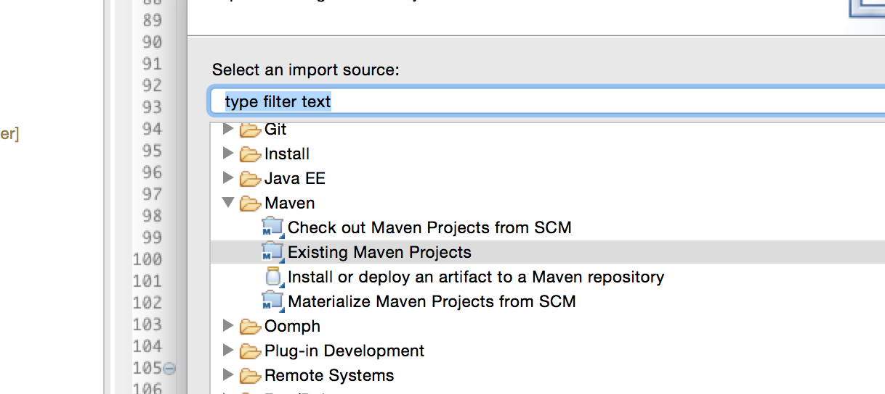

3 将工程转为web工程。

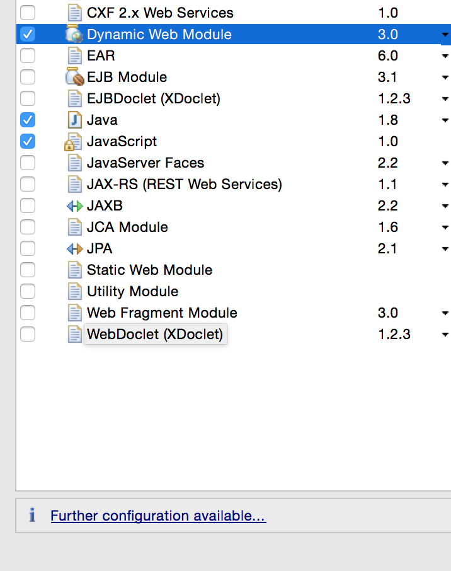

点击further configuration …

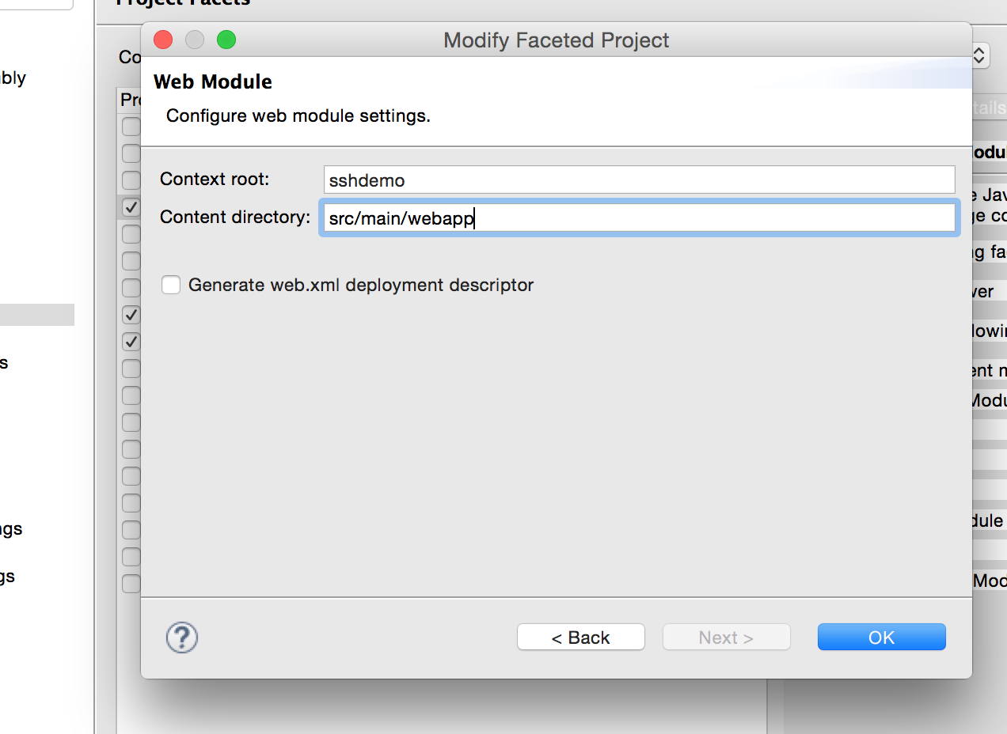

修改 content directory 确定。

4 添加maven依赖。

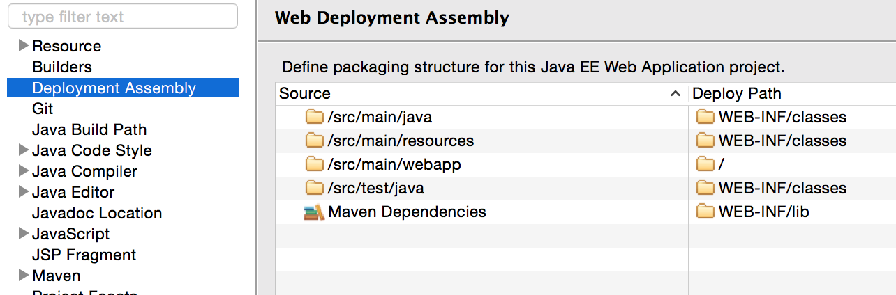

5 修改数据库配置。

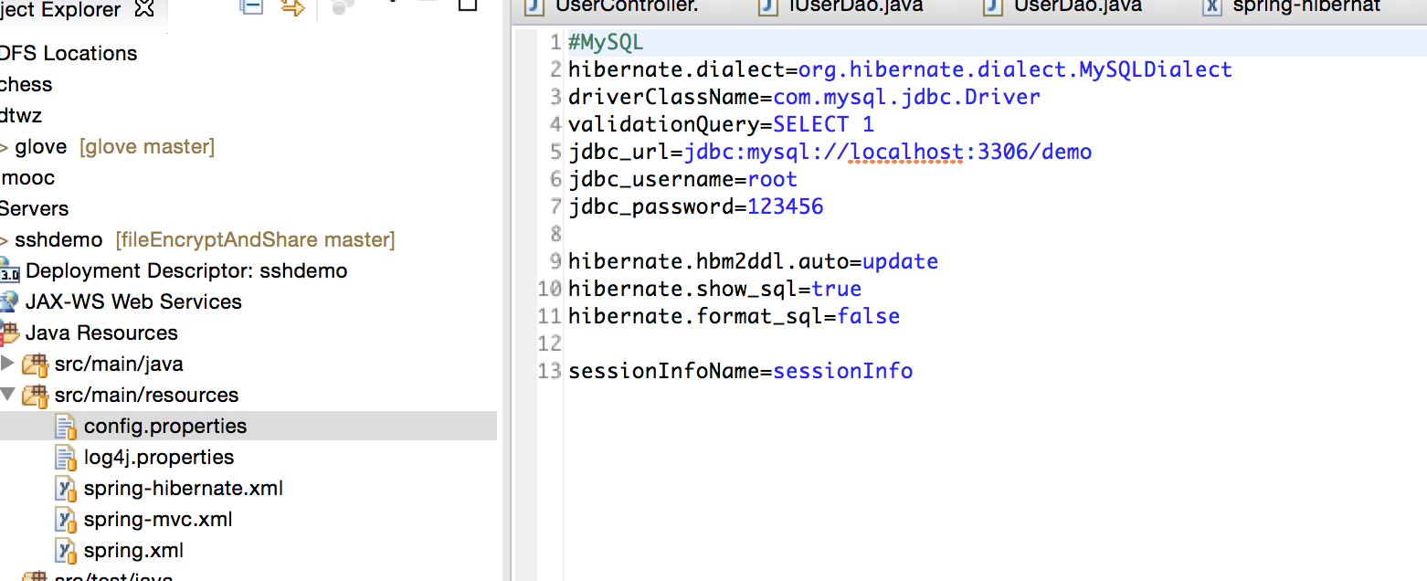

我安装过程中出现的问题。

1某些包没有没有加载上，原因是maven没有配置好。

2数据库没连上，原因maven pom.xml中配置的mysql 驱动版本太低。记得项目clean。